**DAVID GUIJO LOPEZ 1º DAW**

**1.- Indicar dónde se han puesto los breakpoints y justificarlo.**

En primer lugar colocaremos el primer breakpoint en la línea 15 para comprobar si la declaración de las variables es correcta

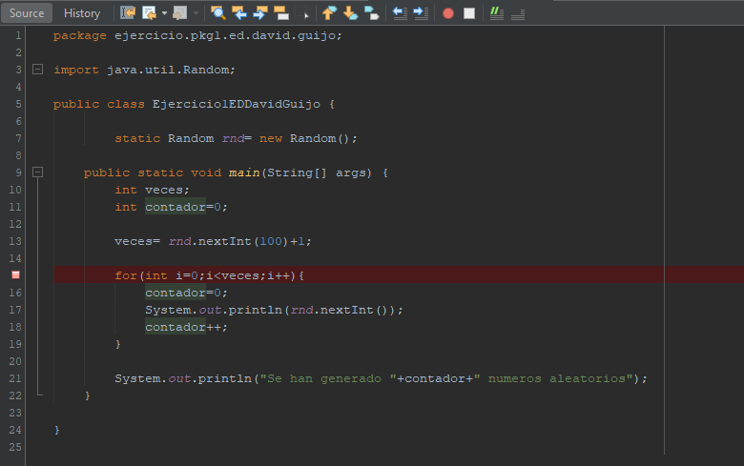

Este breakpoint no es realmente necesario pero es recomendable hacer el debug por partes y no con el programa completo

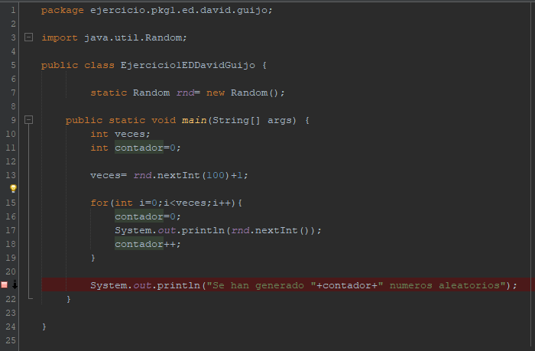

El siguiente breakpoint lo hemos colocado en la línea 21, justo detrás del bucle for para ver si este está hecho de manera correcta

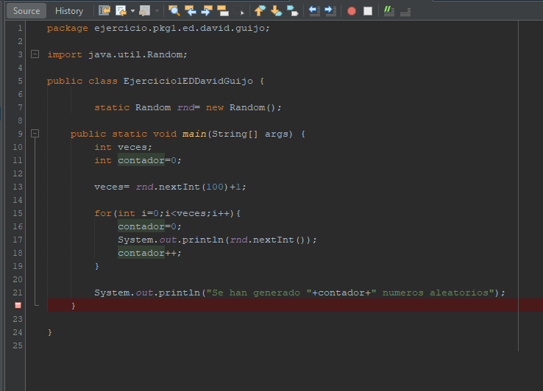

Por último, el breakpoint de la línea 22 para comprobar si la muestra por pantalla de los datos es correcta, en este caso el problema no es de sintaxis, si no que los datos que el programa devuelve no son correctos

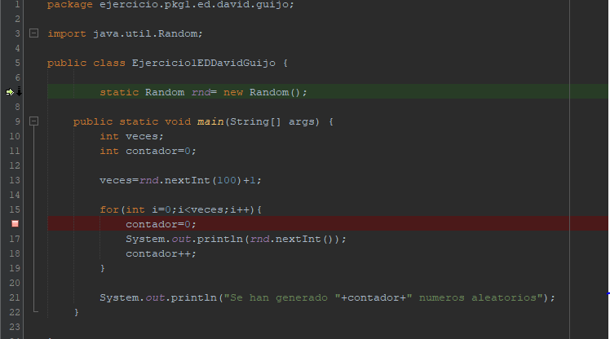

Vemos que lo que nos resulta extraño del código es ese contador=0 dentro del bucle for, por lo tanto hacemos la depuración del código saltandonos esa línea del código y vemos que el resultado del programa es correcto. Por lo tanto es ahí donde está el problema, ese contador=0 del bucle for no debe existir

**2.- Indicar la traza del programa viendo cómo varían las variables.**

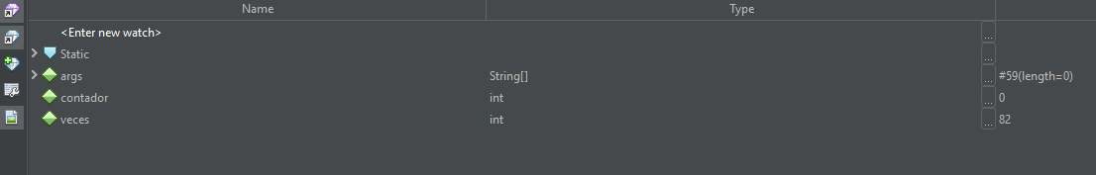

Como se puede comprobar las variables ya han sido declaradas antes del primer breakpoint, dónde veces es un número aleatorio (en este caso el número 82) y contador vale 0

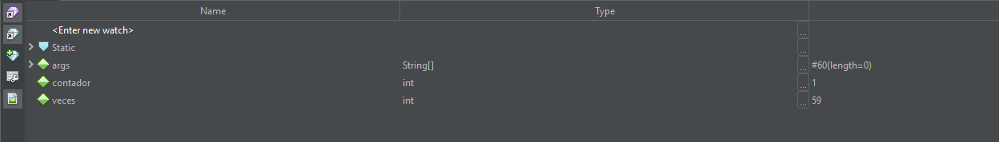

En el siguiente breakpoint podemos comprobar que la variable contador ha pasado de valer 0 a valer 1 (la variable veces a cambiado, pero porque el programa genera un número aleatorio cada vez que se ejecuta y al cambiar el breakpoint me ha dado otro valor, pero supongamos que sigue siendo 82), pero el programa realmente lo que busca es que mientras que si por ejemplo, el programa genera 82 números aleatorios en este caso, el valor de contador también debería de ser 82 ya que lo que busca es contar todos los números aleatorios que se generan

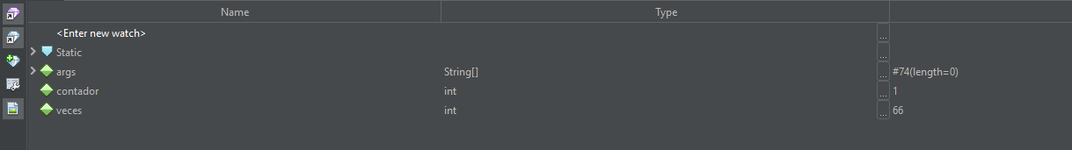

En el último breakpoint las variables no cambian

**3.- Indicar la corrección propuesta para que el programa funcione adecuadamente.**

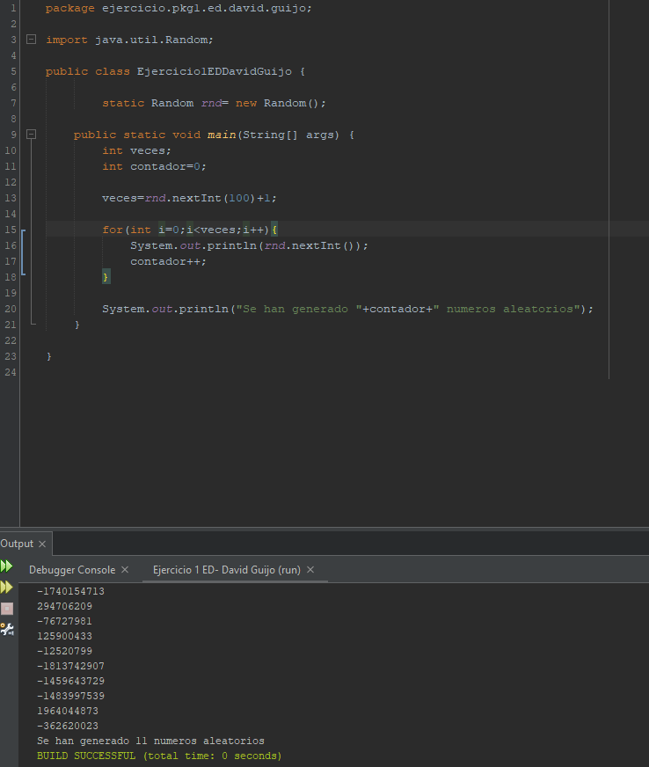

El fallo nos lo provocaba el contador=0 que había dentro del bucle, ya que lo único que hacía en el bucle era inicializar la variable a 0 y sumarle uno, por eso al hacer los breakpoint el valor de la variable era 1

**4.- En caso de que se produzca bucles infinitos, indicar claramente cómo se evitaron**

No se producen bucles infinitos ya que el bucle for funciona de forma correcta